**Педагогический педсовет № 2 на тему: «Приобщение дошкольников к истокам национальной культуры, традиционным культурным ценностям, как основа духовно – нравственного воспитания, через построение целостного педагогического процесса».**

**«Дидактическая игра «Моя Родина – Россия» как средство ознакомления старших дошкольников с достопримечательностями, культурой своей страны».**

**Дидактическая игра – лото «Моя Родина – Россия»**

для детей дошкольного возраста 4 – 7 лет

*«Родина для человека – самое дорогое и священное,*

*без чего человек перестает быть личностью».*

*В. А. Сухомлинский*

**Цель:** нравственно – патриотическое воспитание дошкольников.

**Задачи:**

**-** Расширять представление детей о родной стране; закрепить понятия «государственные и неофициальные символы России».

- Познакомить с основными достопримечательностями, объектами культуры, народным творчеством страны.

- Развивать чувство ответственности и гордости за свою страну.

- Развивать память, связную речь.

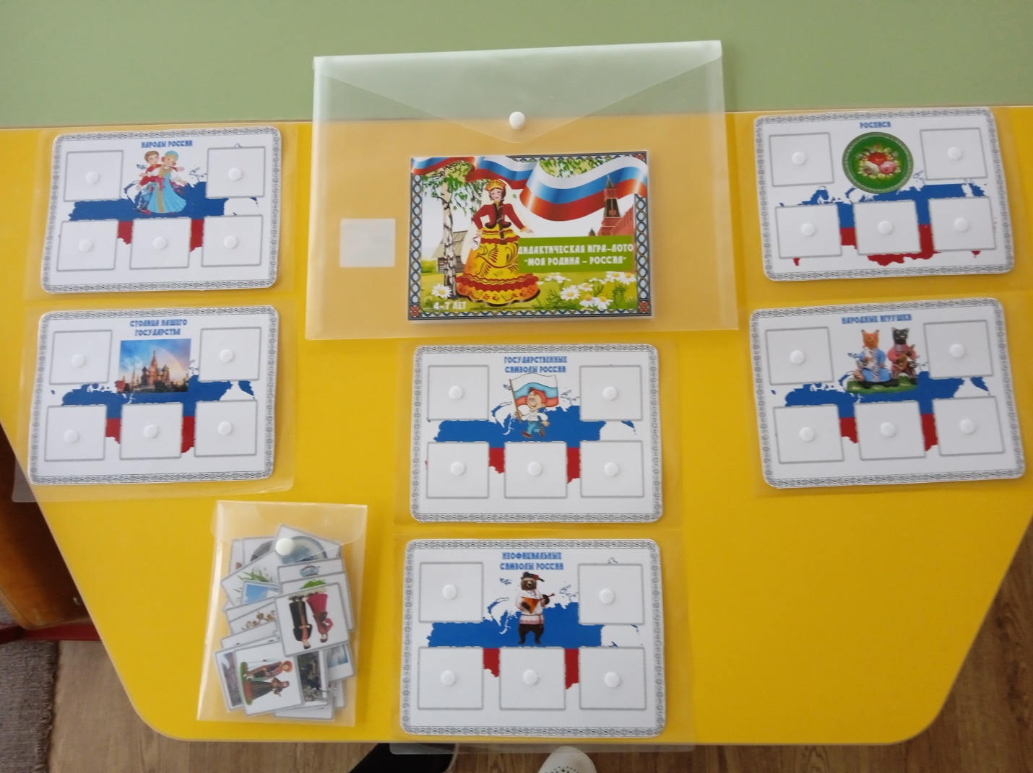

**Правила игры:** в игре принимают участие 6 детей и ведущий. выигрывает тот, кто первым заполнит все картинки на карточке. На каждом поле – карточке есть своя эмблема. Ведущий показывает карточку, а игроки должны определить, кому она подходит. Кто первый заполнит карточки – выигрывает. остальные продолжают играть до конца.

